中羽矿业(赤峰)有限公司鸭鸡山铜矿
2026年度矿山地质环境治理计划书

中羽矿业(赤峰)有限公司

二○二六年四月

目录
一、矿山基本情况 1
矿山基本情况表 1
二 、矿山地质环境治理方案的编制与执行情况 2
(一)方案编制概况 2
(二)治理方案规划的近期治理工程内容 2
(三)矿山地质环境治理方案执行情况 5
照片2-8 FJ1工业场地堆坡的治理效果照片 11
三 、本年度矿山生产计划 13
(一)本年度的主要生产指标计划 13
(二)开采范围 14
四、矿山地质环境问题 14
(一)矿山地质环境问题现状 14
(二)矿山地质环境问题预测 34
五、矿山地质环境防治工程 35
(一)矿山地质环境治理区的确定 35
(二)矿山地质环境治理工程 36
(三)矿山地质环境监测工程 37
六、经费估算 40
(一)估算说明 40
(二)主要工程量 45
(三)估算结果 45

附 图
1、中羽矿业(赤峰)有限公司鸭鸡山铜矿2026年度矿山地质环境治理工程部署图 比例尺1:2000

一、矿山基本情况

矿山基本情况表

矿山企业基本信息
矿山名称 | 中羽矿业(赤峰)有限公司鸭鸡山铜矿
采矿权人 | 中羽矿业(赤峰)有限公司 |  | 法人代表 |  | 边名宇
采矿许可证号 | C1500002011013220105675 |  | 发证机关 |  | 自治区自然资源厅
有效期限 | 2025/4/18-2025/12/17 |  | 发证日期 |  | 2025/5/20
矿区地址 | 敖汉旗萨力巴乡白土营子村
经济类型 | 其他有限责任公司 |  | 生产规模 |  | 小型
开采矿种 | 钼矿、铜矿 |  | 采矿方式 |  | 地下开采
矿区面积 | 0.7989km² |  | 生产现状 |  | 停产
建矿时间 | 1999年 |  | 设计生产能力 |  | 15×10⁴t/a
设计服务年限 | 16年 |  | 实际生产能力 |  | /
剩余服务年限 | 16年 |  | 开采深度 |  | 650m至300m
查明资源储量 | 1468.5×10⁴t |  | 剩余资源储量 |  | 1368.6×10⁴t
矿区范围 拐点坐标 | 2000国家大地坐标系
矿区范围 拐点坐标 | 拐点编号 | X |  | Y
矿区范围 拐点坐标 | 1 | 4698315.7176 |  | 40485338.1083
矿区范围 拐点坐标 | 2 | 4698280.4088 |  | 40486336.8204
矿区范围 拐点坐标 | 3 | 4697481.4370 |  | 40486308.5820
矿区范围 拐点坐标 | 4 | 4697516.7359 |  | 40485309.8599
基金计提 | 未提取 |  | 基金使用 |  | 未使用
矿山企业联系方式
联系人 | 由林峰 |  | 手机号 |  | 13314767758
通讯地址 | 敖汉旗萨力巴乡 |  | 邮编 |  | 024329
固定电话 | / |  | E-mail

二 、矿山地质环境治理方案的编制与执行情况

(一)方案编制概况
采矿权人中羽矿业(赤峰)有限公司于2021年4月委托辽宁省化工地质勘查院有限责任公司编制了《敖汉磊鑫矿业有限公司鸭鸡山铜矿矿山地质环境保护与土地复垦方案》。
1、2021年9月11日，赤峰市自然资源局组织有关专家在在赤峰市召开会议，对由辽宁省化工地质勘查院有限责任公司编制、敖汉磊鑫矿业有限公司提交的《敖汉磊鑫矿业有限公司鸭鸡山铜矿矿山地质环境保护与土地复垦方案》(以下简称《方案》)进行了审查。
2、2021年3月，由敖汉磊鑫矿业有限公司提交的《敖汉磊鑫矿业有限公司 鸭鸡山铜矿2021年度矿山地质环境治理计划书》;
3、2022年3月，由敖汉磊鑫矿业有限公司提交的《敖汉磊鑫矿业有限公司鸭 鸡山铜矿2022年度矿山地质环境治理计划书》;
4、2023年5月，由敖汉磊鑫矿业有限公司提交的《敖汉磊鑫矿业有限公司鸭 鸡山铜矿2023年度矿山地质环境治理计划书》;
5、2024年2月，由敖汉磊鑫矿业有限公司提交的《敖汉磊鑫矿业有限公司鸭 鸡山铜矿2024年度矿山地质环境治理计划书》
6、2025年3月，由中羽矿业(赤峰)有限公司提交的《中羽矿业(赤峰)有限公司鸭鸡山铜矿2025年度矿山地质环境治理计划书》

(二)治理方案规划的近期治理工程内容
《敖汉磊鑫矿业有限公司鸭鸡山铜矿矿山地质环境保护与土地复垦方案》工作部署规划为近期、中期、远期三期工作部署。
《方案》规划的近期(首期)治理工程实施时间为2021年7月1日-2026年6月30日，近期治理工程对象为现状办公生活区1、办公生活区2、办公生活区3、选矿厂、SJ3工业场地、FJ1工业场地、SJ2工业场地、XJ1工业场地、SJ2废石场、XJ1废石场；对采空区进行充填，对预测塌陷区外围设置警示牌，实施地面变形、地形地貌景观与土地资源监测；对前期治理区进行完善治理。
各单元设计治理工程措施如下：
1、对“一分期”设计治理单元进行完善。
(1)临时取土场翻耕264m³,整平264m³,种草264m³。
(2)对预测塌陷区设置网围栏2320m。
2、对预测塌陷区设置警示牌。
3、对拟建风井(FJ2)进行表土剥离。
4、对采空区利用开采产生废石及地表各废石场内废石进行充填；对首期预测地面塌陷区沉稳的塌陷坑进行回填、整平、覆土、种草。
5、对办公生活区1的PD1进行封堵。
6、对办公生活区2、办公生活区3和选矿厂种植景观树。
7、对SJ3工业场地进行垫坡、整平、覆土、种草。
8、对FJ1工业场地进行建筑物拆除清理、回填、封堵、整平、覆土、种草
9、对SJ2工业场地进行回填、封堵、垫坡、整平、覆土、种草。
10、对XJ1工业场地进行建筑物拆除清理、回填、封堵、垫坡、整平、覆土、
种草。
11、对SJ2废石场进行清运、整平、覆土、种草。
12、对XJ1废石场进行整平、覆土、种树。
13、矿山生产期间，对各工程场地地质灾害、地形地貌景观及土地资源、尾矿库、地下水水质进行监测，对复垦植被进行管护。
近期矿山地质环境治理措施为工程措施和生物措施及监测预警措施，治理总面积16748m²,复垦面积16748m²,恢复为复垦林地面积645m²、草地面积3268m²、耕地面积12835m²。
表2- 1 矿山环境首期治理年度实施计划安排表

治理期限(年) |  |  | 治理单元 | 治理工程内容 | 治理工程量
近期  (2021.07.01- 2026.06.30) |  | 2021.07.01  2022.06.30 | 完善临时取土场 | 翻耕 | 264m³
 |  | 2021.07.01  2022.06.30 | 完善临时取土场 | 整平 | 264m³
 |  | 2021.07.01  2022.06.30 | 完善临时取土场 | 种草 | 264m²
 |  | 2021.07.01  2022.06.30 | 完善预测塌陷区 | 网围栏 | 2320m
 |  | 2021.07.01  2022.06.30 | 1号预测塌陷区 | 警示牌 | 22块
 |  | 2021.07.01  2022.06.30 | 拟建风井(FJ2) | 表土剥离 | 30m³
 |  | 2021.07.01  2022.06.30 | 封堵PD1 | 封堵 | 13.4m³
 |  | 2021.07.01  2022.06.30 | 办公生活区2 | 种景观树 | 20株
 |  | 2021.07.01  2022.06.30 | 办公生活区3 | 种景观树 | 50株
 |  | 2021.07.01  2022.06.30 | 选矿厂 | 种景观树 | 50株
 |  | 2021.07.01  2022.06.30 | SJ3工业场地 | 垫坡 | 450m³
 |  | 2021.07.01  2022.06.30 | SJ3工业场地 | 整平 | 813m³
 |  | 2021.07.01  2022.06.30 | SJ3工业场地 | 覆土 | 813m³
 |  | 2021.07.01  2022.06.30 | SJ3工业场地 | 种草 | 2711m²
 |  | 2021.07.01  2022.06.30 | 评估区 | 监测、管护(年) | 1年
 |  | 2022.07.01  2023.06.30 | FJ1工业场地 | 拆除清理 | 5.6m³
 |  | 2022.07.01  2023.06.30 | FJ1工业场地 | 回填 | 292m³
 |  | 2022.07.01  2023.06.30 | FJ1工业场地 | 封堵 | 17m³
 |  | 2022.07.01  2023.06.30 | FJ1工业场地 | 整平 | 420m³
 |  | 2022.07.01  2023.06.30 | FJ1工业场地 | 覆土 | 420m³
 |  | 2022.07.01  2023.06.30 | FJ1工业场地 | 种草 | 1399m²
 |  | 2022.07.01  2023.06.30 | 1号预测塌陷区 | 采空区充填 | 1385m³
 |  | 2022.07.01  2023.06.30 | 1号预测塌陷区 | 回填 | 7064m³
 |  | 2022.07.01  2023.06.30 | 1号预测塌陷区 | 整平 | 245m³
 |  | 2022.07.01  2023.06.30 | 1号预测塌陷区 | 覆土 | 245m³
 |  | 2022.07.01  2023.06.30 | 1号预测塌陷区 | 种草 | 817m²
 |  | 2022.07.01  2023.06.30 | 评估区 | 监测、管护(年) | 1年
 |  | 2023.07.01  - | SJ2工业场地 | 回填 | 695m³
 |  | 2023.07.01  - | SJ2工业场地 | 封堵 | 18m³
 |  | 2024.06.30 |  | 垫坡 |  | 6615m³
 |  | 2024.06.30 |  | 整平 |  | 1186m³
 |  | 2024.06.30 |  | 覆土 |  | 1186m³
 |  | 2024.06.30 |  | 种草 |  | 3952m²
 |  | 2024.06.30 | 1号预测塌陷区 | 采空区充填 |  | 1385m³
 |  | 2024.06.30 | 1号预测塌陷区 | 回填 |  | 7064m³
 |  | 2024.06.30 | 1号预测塌陷区 | 整平 |  | 245m³
 |  | 2024.06.30 | 1号预测塌陷区 | 覆土 |  | 245m³
 |  | 2024.06.30 | 1号预测塌陷区 | 种草 |  | 817m²
 |  | 2024.06.30 | 评估区 | 监测、管护(年) |  | 1年
 |  | 2024.07.01  2025.06.30 | XJ1工业场地 | 拆除清理 |  | 19.8m³
 |  | 2024.07.01  2025.06.30 | XJ1工业场地 | 回填 |  | 136m³
 |  | 2024.07.01  2025.06.30 | XJ1工业场地 | 封堵 |  | 9.7m³
 |  | 2024.07.01  2025.06.30 | XJ1工业场地 | 垫坡 |  | 972m³
 |  | 2024.07.01  2025.06.30 | XJ1工业场地 | 整平 |  | 557m³
 |  | 2024.07.01  2025.06.30 | XJ1工业场地 | 覆土 |  | 557m³
 |  | 2024.07.01  2025.06.30 | XJ1工业场地 | 种草 |  | 1855m²
 |  | 2024.07.01  2025.06.30 | 1号预测塌陷区 | 采空区充填 |  | 1385m³
 |  | 2024.07.01  2025.06.30 | 1号预测塌陷区 | 回填 |  | 7064m³
 |  | 2024.07.01  2025.06.30 | 1号预测塌陷区 | 整平 |  | 245m³
 |  | 2024.07.01  2025.06.30 | 1号预测塌陷区 | 覆土 |  | 245m³
 |  | 2024.07.01  2025.06.30 | 1号预测塌陷区 | 种草 |  | 817m²
 |  | 2024.07.01  2025.06.30 | 评估区 | 监测、管护(年) |  | 1年
 |  | 2025.07.01  2026.06.30 | SJ2废石场 | 清运 |  | 660m³
 |  | 2025.07.01  2026.06.30 | SJ2废石场 | 整平 |  | 875m³
 |  | 2025.07.01  2026.06.30 | SJ2废石场 | 覆土 |  | 875m³
 |  | 2025.07.01  2026.06.30 | SJ2废石场 | 种草 |  | 2918m²
 |  | 2025.07.01  2026.06.30 | XJ1废石场 | 整平 |  | 194m³
 |  | 2025.07.01  2026.06.30 | XJ1废石场 | 覆土 |  | 194m³
 |  | 2025.07.01  2026.06.30 | XJ1废石场 | 种树 |  | 161株
 |  | 2025.07.01  2026.06.30 | 1号预测塌陷区 | 采空区充填 |  | 1385m³
 |  | 2025.07.01  2026.06.30 | 1号预测塌陷区 | 回填 |  | 7064m³
 |  | 2025.07.01  2026.06.30 | 1号预测塌陷区 | 整平 |  | 245m³
 |  | 2025.07.01  2026.06.30 | 1号预测塌陷区 | 覆土 |  | 245m³
 |  | 2025.07.01  2026.06.30 | 1号预测塌陷区 | 种草 |  | 817m²
 |  | 2025.07.01  2026.06.30 | 评估区 | 监测、管护(年) |  | 1年

(三)矿山地质环境治理方案执行情况
中羽矿业(赤峰)有限公司鸭鸡山铜矿属于生产矿山（停产）。据原核实报告，截止2006年12月累计采出矿量123.00×10⁴t,消耗资源量125.91×104t。但2008年后矿山长期处于停产状态。为做好矿山地质环境恢复治理工作，根据自然资源主管部门的要求，矿山委托辽宁省化工地质勘查院有限责任公司编制了《敖汉磊鑫矿业有限公司鸭鸡山铜矿矿山地质环境保护与土地复垦方案》,但现状条件下《方案》规划的与采矿相关的近期治理工程内容(采空区充填、1号预测塌陷区、拟建风井(FJ2))未实施。
为做好矿山地质环境恢复治理工作，2014年矿山企业在《原综合治理方案》的基础上年编制了《分期治理方案》,并于2020年度、2021年度依据“应治、可治”及完善前期治理区的原则编制了《敖汉磊鑫矿业有限公司鸭鸡山铜矿(2020、2021)年度矿山地质环境治理计划书》对影响矿山地貌景观的单元进行治理。具体执行情况如下：
1、分期方案执行情况
为做好矿山地质环境恢复治理工作，根据自然资源主管部门的要求，矿山委托赤峰冠诚地质勘查有限责任公司编制了《内蒙古自治区敖汉磊鑫矿业有限公司鸭鸡山铜矿(I号矿体)矿山地质环境分期治理及土地复垦方(2012.1.1-2014.8.1)》,以指导矿山的地质环境治理工作。《分期方案》于2014年4月20日通过了赤峰市国土资源局组织的评审。
治理工程设计：《分期方案》设计的治理工程内容为对办公区地基边坡覆土、整平、种草；对临时取土场整平、翻耕、种草；对预测塌陷区设置网围栏；对2#地面塌陷区回填、整平。
执行情况：根据采矿权人的申请，2016年11月4日，赤峰市国土资源局聘请有关专家组成验收组对中羽矿业(赤峰)有限公司鸭鸡山铜矿矿山地质环境分期治理工程进行现场验收。
鉴于中羽矿业(赤峰)有限公司鸭鸡山铜矿完成了矿山地质环境分期治理方案设计的工程内容，治理工程效果基本符合设计要求，鸭鸡山铜矿分期治理工程通过了验收。
治理工程效果见照片2-1至照片2-3。

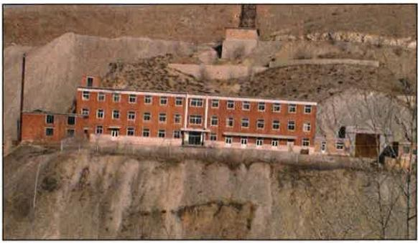
照片2-1办公区地基边坡治理前的照片
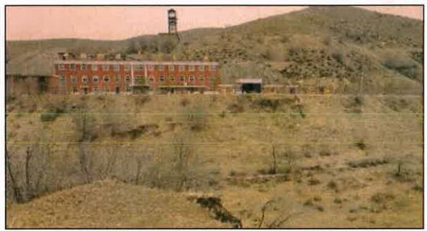
照片2-2办公区地基边坡治理后的效果照片
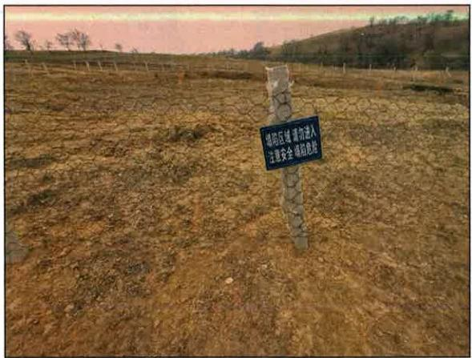
照片2-32#地面塌陷区治理效果照片
2、2020年度治理计划书执行情况
治理工程设计：2020年度矿山地质环境治理计划中，对预测塌陷区设置网围栏，办公生活区进行绿化工作。
完成情况：根据现场调查，矿山企业已完成对预测塌陷区设置网围栏，对办公生活区栽植景观树；2020年度矿山地质环境治理工程未进行现场核查、验收。
3、2021年度治理计划书执行情况
治理工程设计：设计在尾矿库、废石场设置网围栏、警示牌。
完成情况：根据现场调查，矿山企业已完成对尾矿库、废石场设置网围栏、警示牌；2021年度矿山地质环境治理工程未进行现场核查、验收。
4、2022年度治理计划书执行情况
治理工程设计：对拟建风井(FJ2)表土剥离；对预测塌陷区设置网围栏、警示牌；封堵PD1;SJ3工业场地垫坡、整平、覆土、恢复植被；对办公生活区2、办公生活区3、选矿厂绿化。
5、2023年度治理计划书执行情况
治理工程设计：继续完成2022年度设计治理工程，SJ3工业场地进行恢复治理，对办公生活区2、办公生活区3、选矿厂进行绿化，对1号预测塌陷区设置警示牌。
完成情况：矿山按照2023年度计划书设计内容进行了治理，但SJ3 工业场地治理效果不佳，办公生活区、选矿厂绿化效果欠佳，2023年度矿山地质环境治理工程未进行现场核查、验收。
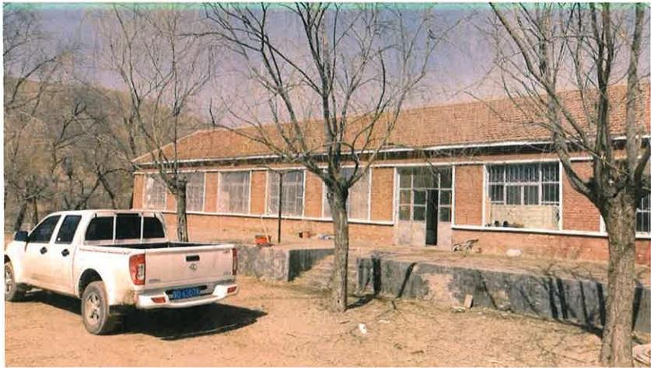
照片2-4 办公生活区2治理效果照

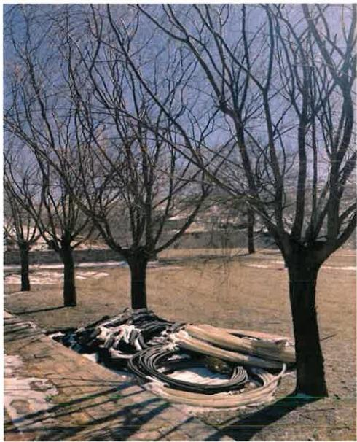
照片2-5 办公生活区3治理效果照片
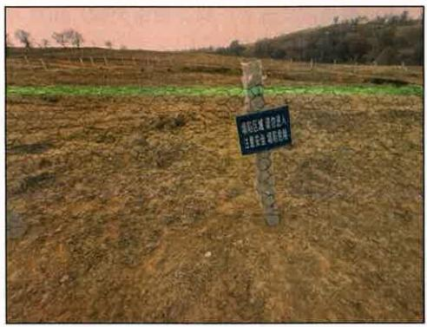
照片2-6 地面塌陷区治理效果照片
5、2024年度治理计划书执行情况
治理工程设计：1、前期治理工程的完善，包括①塌陷区的完善治理；②办公区地基边坡的完善治理；③SJ3工业场地的完善治理；2、FJ1工业场地堆坡的治理；3、SJ2废石场的治理。
完成情况：矿山按照2024年度计划书设计内容进行了治理，已完成前期治 理工程的完善，完成FJ1工业场地堆坡的治理，SJ2废石场的治理。2024年度矿 山地质环境治理工程已完成现场核查、验收工作。
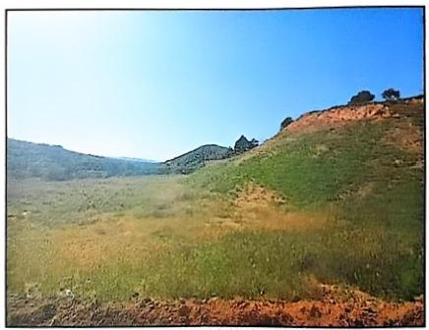
照片2-6 SJ3工业场地的完善治理效果照片
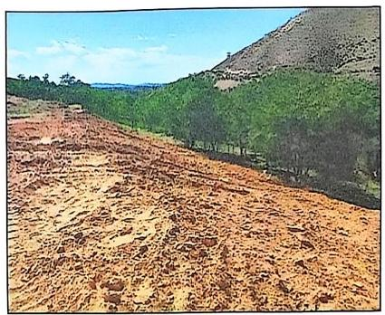
照片2-7 SJ2废石场的治理效果照片
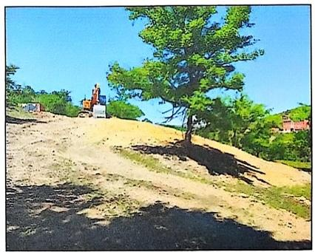

照片2-8 FJ1工业场地堆坡的治理效果照片
5、2025年度治理计划书执行情况
对XJ1废石场进行整平、覆土、种树。
完成情况：治理效果不明显，本年度继续治理。

前期治理存在的问题
1、办公区地基边坡覆土、整平、种草的治理工程已完成，总体效果基本符合要求。但局部区段存在流水侵蚀沟及后期排放的固废，需要补充完善治理工程内容。
2、2#地面塌陷区回填、整平、翻耕工程已完成，并在塌陷区外围设置了规范的网围栏与警示牌。
现场调查，塌陷区无新的塌陷迹象。结合塌陷发育规律及塌陷形成时间较早的实际情况，综合判断塌陷应处于衰退期，总体已趋于稳定。
中羽矿业(赤峰)有限公司拟通过编制《敖汉磊鑫矿业有限公司鸭鸡山铜矿2026年度矿山地质环境治理计划书》,完成《方案》规划的近期“应治可治”治理工程内容并完善《分期方案》设计的治理工程内容。

三 、本年度矿山生产计划

(一)本年度的主要生产指标计划
中羽矿业(赤峰)有限公司鸭鸡山铜矿采矿权设置于1999年。
中羽矿业(赤峰)有限公司鸭鸡山铜矿于2004年开始正式开采，2008年至今处于停产状态。现状矿山已施工了2口竖井、开拓了六个中段(一中段标高610m,二中段标高580m,二中段以下段高40m),穿脉坑道按20～30m间距布置，局部地段加密至20～25m。需要说明的是，所有矿山基建及采矿活动仅限于2008年12月之前。由于矿区总体地质勘查程度低，研究程度不足，未能全部查明全部矿体的分布范围、延深及总体产状，已影响到矿山后期的规划建设与采矿活动。为此，中羽矿业(赤峰)有限公司已委托地质勘查单位对鸭鸡山铜矿及周边开展地质勘查及矿产资源储量核实工作，对矿床控制研究程度达到勘探阶段要求。进一步查明矿产资源储量及其变化情况，为变更采矿权范围，矿山建设和远景规划提供地质依据。
根据中羽矿业(赤峰)有限公司工作计划，中羽矿业(赤峰)有限公司鸭鸡山铜矿2026年度的工作内容为：
1、继续办理与采矿权相关的前期工作，延续采矿许可证。
2、由于前期地质勘查工作程度低，导致现状矿产资源开发利用工程难以实施，拟重新投入地质详查工作以准确查明资源量。
3、计划变更矿区面积(将矿区周边的探矿权范围及相关区域划入)。目前勘查工作与相关手续正在办理过程中。
中羽矿业(赤峰)有限公司鸭鸡山铜矿2026年度无生产与矿山基础设施建设计划。

(二)开采范围
鉴于中羽矿业(赤峰)有限公司鸭鸡山铜矿2026年度无生产与矿山基础设施建设计划，相关内容略。

四、矿山地质环境问题

(一)矿山地质环境问题现状
中羽矿业(赤峰)有限公司鸭鸡山铜矿矿属于生产矿山(现状停产)。历史上矿区实施过探矿工程与短暂的采矿生产。根据现场调查，矿山现状形成影响矿山地质环境的区域包括SJ1工业场地、SJ2工业场地、FJ1工业场地、XJ1工业场地、SJ3 工业场地、SJ1废石场、SJ2废石场、XJ1废石场、办公生活区1、办公生活区2、办公生活区3、地磅、炸药库、选矿厂、尾矿库、门卫、排水场地及矿区道路等(见卫片4-1矿区航卫片影像图)。
经现场调查，矿山全部的建设单元均位于沟谷中(非“三区两线”可视范围),对外影响小。由于沟谷地表水径流及自然恢复，前期的探矿探坑和钻机平台已基本自然恢复。办公区地基边坡与塌陷坑已在2016年完成治理。
依据《矿山地质环境保护与恢复治理方案编制规范》(DZ/T0223-2011)附录E矿山地质环境影响程度分级表，从地质灾害影响、含水层影响和破坏、地形地貌景观影响和破坏、土地损毁等四个方面对矿山地质环境问题及影响进行现状评述。
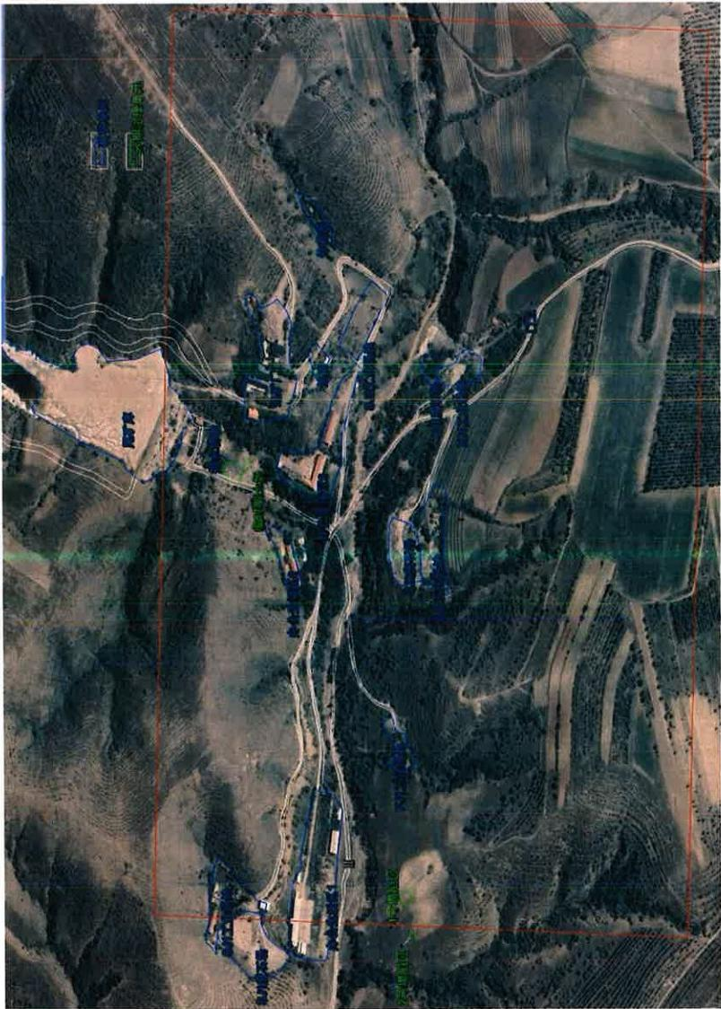卫 片 4 - 1 矿 区 航 影 像 图

1、地质灾害现状
(1)泥石流
根据现状调查，矿区内气候类型属半干旱大陆性季风气候，暴雨历时短，降雨量小。矿区地貌类型为低山地貌，区内发育有1条较大沟谷，分布于矿区中部，近东西向展布，沟谷断面为“U”字形，沟谷两侧山体坡角250—350,沟谷坡降33‰,沟谷宽40—120m,在区内延伸长度约为1.2km。区内地表植被发育一般，沟谷泄洪通道内排水通畅，废石等堆积量很小，形成泥石流的物源有限，雨季降水顺山坡径流排出矿区，现状矿区泥石流灾害不发育。
(2)崩塌
根据现场调查，矿区内山体稳定，地形起伏变化小，无大规模陡立临空面，崩塌灾害不发育；矿山现状已形成各场地均未形成较大的临空面，边坡高度较小；现状条件下边坡岩体完整性较好，崩塌灾害不发育。
(3)滑坡
矿山前期采矿生产形成的废石集中堆放于各建设场地周边，总体堆方量小，物源以碎石为主，矿区内无其它集中堆放的物源。经现场调查，现状条件下 滑坡灾害不发育。
(4)地面沉降
根据现场调查，矿区无大的集中供水水源地，地面沉降灾害不发育。
(5)地面塌陷
根据现场调查与已有资料，矿区现状存在地面塌陷灾害。
地面塌陷区位于四号工业场地270°170m处，地表显示分别为一号塌陷坑与二号塌陷坑(二号塌陷区位于矿区外西侧约10m处),一号塌陷坑深约10m,
占地面积204m² 。2号塌陷坑深约5m,占地面积44m²,两处塌陷坑占地面积合计248m²。地面塌陷坑破坏土地资源类型为旱地。
据了解，矿山在开拓四号井口(FJ1)工业场地时，进行过小规模的采矿工程，608m中段以上矿体已采空，两处塌陷坑系采空区引发形成。
地面塌陷区底部标高647m,地面塌陷坑深约5-10m,塌陷区破坏了原生的地形地貌景观，致使与周边的环境不协调。(详见照片4-1、4-2)
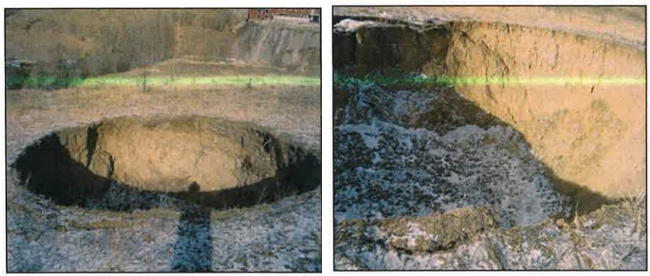
照片4-1 治理前的一号塌陷坑(左)与二号塌陷坑(右)状态
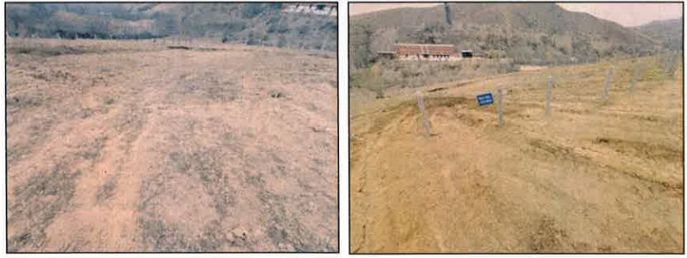
照片4-2 治理后的一号塌陷坑(左)与二号塌陷坑(右)状态
(6)风蚀沙埋
本区年平均风速4.5m/s,最大风速达26m/s。地表植被基本呈自然状态，矿区及周边不存在沙源，现状风蚀沙埋灾害不发育。
(7)冻胀融陷
矿区年平均气温6.6℃;极端低温为-30℃,每年十月至翌年四月上旬为冰冻期，最大冻土深度为1.5m,现状冻胀融陷灾害不发育。
综上所述，现状条件下矿区内地质灾害不发育。
2、含水层的影响与破坏现状
(1)含水层结构破坏
该矿开采方式为地下开采，矿区主要含水层为基岩裂隙水含水层，矿坑最大涌水量为40m³/d。基岩风化深度5—20m,部分矿体位于含水层中，矿山开采破坏了局部基岩裂隙含水层的结构，改变了地下水的赋存状态。矿山开采对含水层破坏程度较轻。
(2)疏干对含水层的影响
矿山自2008年至2023年长期处于停产状态，未疏干地下水。
自2024年初开始，因应地质勘查工作的需要，矿山开始对采区进行疏干。现状井下巷道地下水位已降至378m标高。据了解，现状疏干水量小于40m³/d。
(3)对矿区及附近水源的影响
现状矿山疏干水主要为基岩裂隙水，属于区域地下水主要含水层及供水层位孔隙水的补给源之一，但由于疏干水量小，影响范围有限，矿业活动对矿区及附近水源的影响较轻。
(4)对地下水水质影响
矿山现状无采矿活动与选矿活动，无废水排放，矿山开采对地下水水质的影响较轻。
综上所述，现状条件下矿业活动对含水层的影响较轻。
3、地形地貌景观影响现状
矿区地貌类型为低山，矿区附近无各类地质遗迹、自然保护区、人文景观、风景旅游区，矿山不在“三区两线”可视范围内。矿业活动(含探矿活动)影响了原有地形地貌景观，现状对地形地貌景观影响的单元为SJ1工业场地、SJ2工业场地、FJ1工业场地、XJ1工业场地、SJ3工业场地、SJ1废石场、SJ2废石场、XJ1废石场、办公生活区1、办公生活区2、办公生活区3、地磅、炸药库、选矿厂、尾矿库、门卫、排水场地及矿区道路。现状对地形地貌景观影响和破坏评述如下：
1、SJ1工业场地
位于矿区西北部，场地呈不规则状，占地面积3764m²,场地切坡建设，场地内有SJ1、卷扬机房、休息室，建筑物面积为583m²,建筑物高度5m,场地内SJ1井深为267m,净断面规格为2.4×2.2m,场地建设形成一处切坡，切坡长度65m,高度4.0m,坡角近70°,切坡为岩质切坡，现状切坡稳定。场地与SJ1废石场相连处有一处堆坡，堆坡长56m,高1m,现状堆坡稳定。场地的建设破坏了原始地形地貌景观及植被。
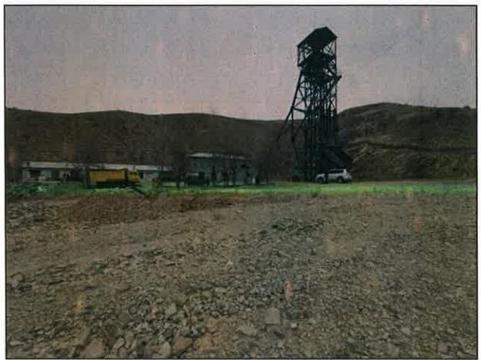
照片4-3 SJ1工业场地
2、SJ2工业场地
位于矿区中部，场地呈不规则状，占地面积为3952m²。场地切坡建设，场地内设有：SJ2、护栏、房屋，场地内SJ2井深为160m,井口呈方形，净断面规格为2.2×2.0m。场地建设形成一处切坡，切坡长度105m,高度1.0m,坡角近65°,切坡为土质切坡，现状切坡不稳定。场地的建设破坏了原始地形地貌景观及植被。

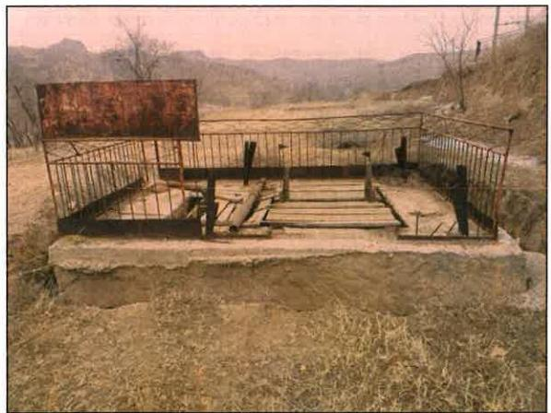
照片4-4 SJ2工业场地
3、FJ1工业场地
位于矿区中部，场地呈不规则状，占地面积为1399m²。场地顺坡建设，场地内设有：FJ1、房屋，建筑物面积为14m²,建筑物高度2m,场地内FJ1井深为75m,井口呈方形，净断面规格为2.0×2.0m。场地的建设破坏了原始地形地貌景观及植被。
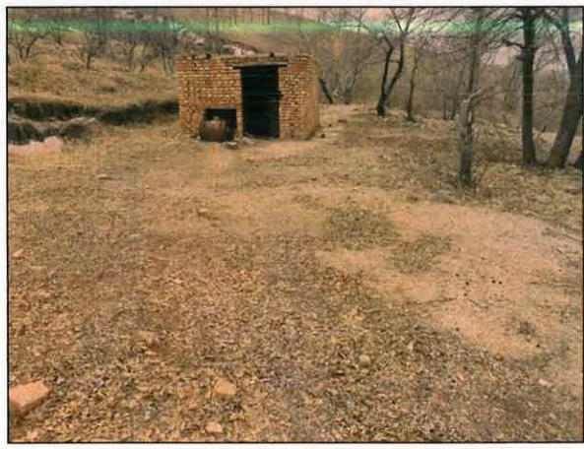
照片4-5 FJ1工业场地
4、XJ1工业场地
位于矿区中东部，场地呈不规则状，占地面积为1855m²。场地切坡建设，场地内设有：XJ1、房屋，建筑物面积为33m²,建筑物高度2m,场地内XJ1进长度为30m,井口呈方形，净断面规格为2.2×2.2m。场地建设形成一处切坡，切坡长度54m,高度5.0m,坡角近65°,切坡为岩质切坡，现状切坡稳定。场地的建设破坏了原始地形地貌景观及植被。
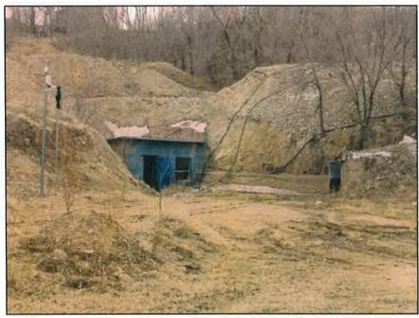
图片4-6 XJ1工业场地
5、SJ1废石场
位于矿区外西北部，SJ1工业场地紧邻，场地顺坡建设，平均堆高约5-8m,边坡角度35°左右，占地面积为4892m²,堆积方量为5892m³。场地的建设破坏了原始地形地貌景观及植被。
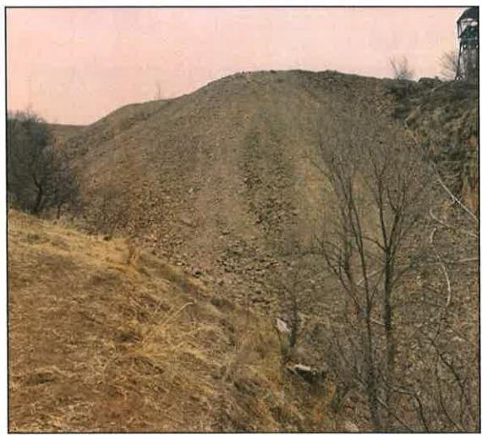
图片4-7 SJ1废石场
6、SJ2废石场
位于矿区中部，SJ2 工业场地紧邻，场地顺坡建设，平均堆高约3-5m,边坡角度38°左右，占地面积为2918m²,堆积方量为660m³。场地的建设破坏了原始地形地貌景观及植被。
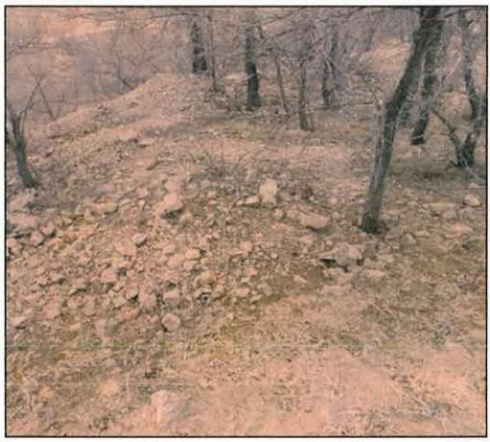
图片4-8 SJ2废石场
7、XJ1废石场
位于矿区中东部，XJ1工业场地紧邻，场地顺坡建设，平均堆高约3-5m,边坡角度46°左右，占地面积为645m²,堆积方量为301m³。场地的建设破坏了原始地形地貌景观及植被。
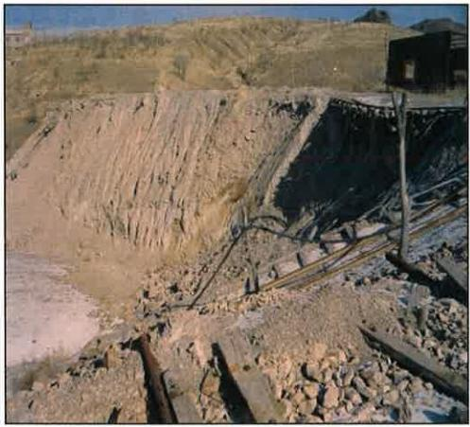
图片4-9 XJ1废石场
8、SJ3工业场地
位于矿区中东部，场地呈矩形，占地面积为2711m²。场地切坡建设，场地内设有：SJ3水泥桩、卷扬机房屋水泥桩，建筑物面积为138m²,建筑物高度1m,场地内SJ3 掘进长度为2m,井口呈方形，净断面规格为2.4×2.2m。场地建设形成一处切坡，切坡长度15m,高度5.0m,坡角近75°,切坡为土质切坡，现状切坡稳定。场地的建设破坏了原始地形地貌景观及植被。
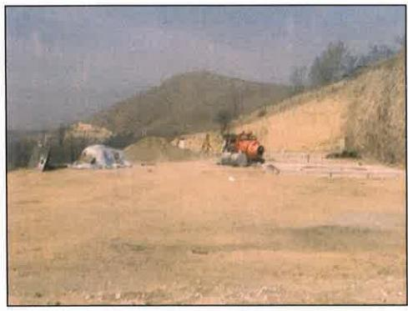
图片4-10 SJ3工业场地
9、办公生活区1
位于矿区南部，占地面积为10479m²。场地切坡、堆坡建设，场地内建设有：办公室、食堂、PD1等，建筑物面积为1098m²,建筑物高度10m,PD1净断面规格为2.8×2.4m,掘进长度为35m,场地建设形成一处切坡和堆坡，切坡长度124m,平均高度5.0m,坡角近70°,切坡为岩质切坡，现状切坡稳定；堆坡长度109m,高度4.0m,坡角近32°。场地的建设破坏了原始地形地貌景观及植被。
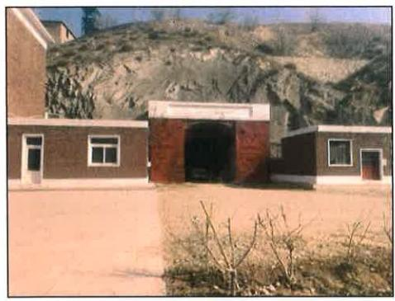
图片4-11 PD1
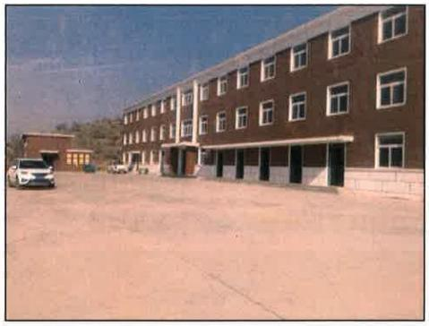
图片4-12 办公生活区1
10、办公生活区2
位于矿区中北部，占地面积为1772m²。场地切坡建设，场地内建设有：宿舍、设备，建筑物面积为743m²,建筑物高度3m,场地建设形成一处切坡，切坡长度53m,平均高度2.0m,坡角近70°,切坡为岩质切坡，现状切坡稳定。场地的建设破坏了原始地形地貌景观及植被。
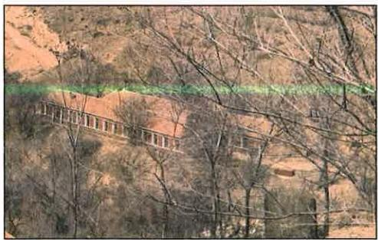
图片4-13 办公生活区2
11、办公生活区3
位于矿区中部，占地面积为6709m²。场地切坡建设，场地内建设有：办公室、食堂、宿舍等，建筑物面积为1004m²,建筑物高度3m, 场地建设形成一处切坡，切坡长度77m,平均高度5.0m, 坡角近55°,切坡为岩质切坡，现状切坡稳定。场地的建设破坏了原始地形地貌景观及植被。
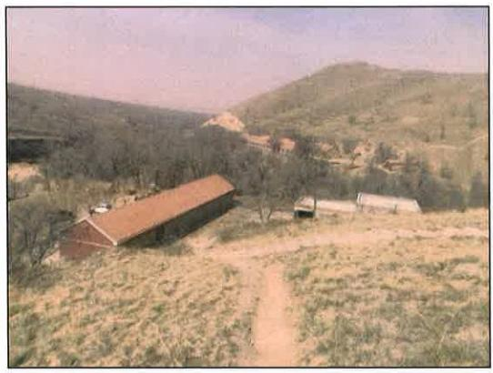
图片4-14 办公生活区3
12、地磅
位于矿区中部，占地面积为754m²。场地顺坡建设，场地内建设有：房屋、地磅等，建筑物面积为198m²,建筑物高度3m。场地的建设破坏了原始地形地貌景观及植被。
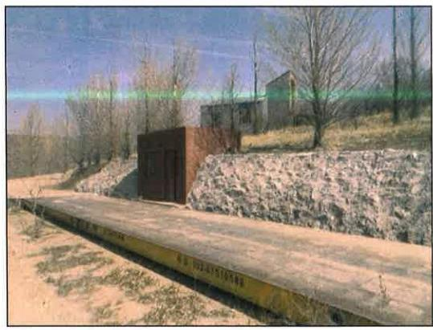
图片4-15 地磅
13、炸药库
位于矿区东北部，占地面积为1089m²。场地顺坡建设，场地内建设有：炸药库、值班室等，建筑物面积为774m²,建筑物高度3m。场地的建设破坏了原始地形地貌景观及植被。
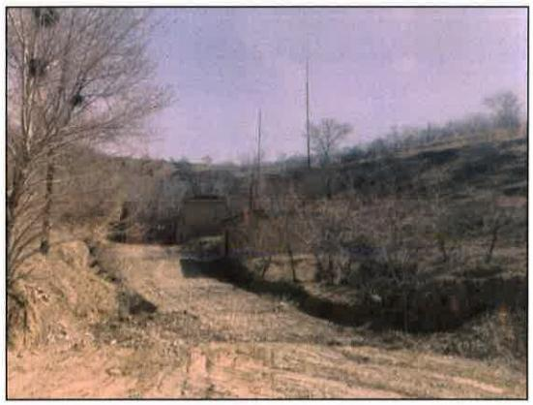
图片4-16 炸药库
14、选矿厂
位于矿区北部，占地面积为7757m²。场地堆坡建设，场地内建设有：厂房、化验室、仓库、休息室等，建筑物面积为1403m²,建筑物高度5m,场地建设形成两处堆坡，一处堆坡长度30.0m,高度5.0m,坡角近40°,局部堆坡底部已进行浆砌石护坡。另一处堆坡长度58m,高度2.0m,坡角近45°。场地的建设破坏了原始地形地貌景观及植被。
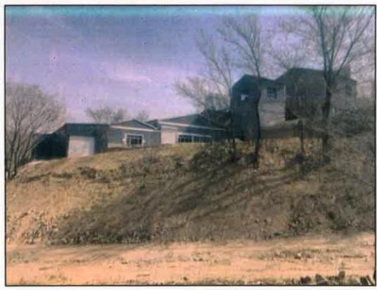
图片4-17 选矿厂
15、尾矿库
位于矿区外北，属沟谷型尾矿库，占地面积23378m²,尾矿坝总堆高为
12.00m,坝体为梯形坝，坝体长约110m,堆坝平均坡度为45°,坝体为混凝土，坝体稳定；尾矿库设计有效库容为81.885×10⁴m³。在西侧有一处切坡，切坡长180m,高度5m,切坡角度24°。选矿产生的尾矿砂直接堆置于原地貌上，造成地面起伏不平，形成人工堆积地貌。场地的建设破坏了原生的地形地貌景观和植被，对地形地貌景观产生影响。
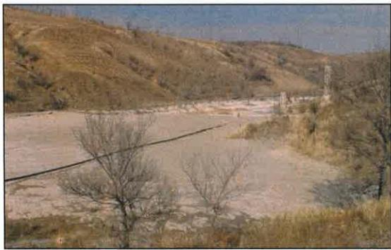
图片4-18 尾矿库
16、排水场地
位于矿区北部，占地面积为330m²。场地顺坡建设，场地内建设有：水管、泵房等，建筑物面积为67m²,建筑物高度3m。场地的建设破坏了原始地形地貌景观及植被。
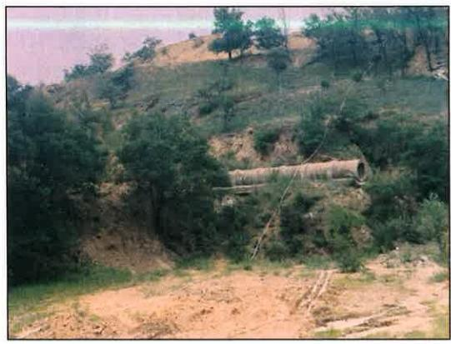
图片4-19 排水场地
17、门卫
位于矿区东南部，占地面积为30m²。场地顺坡建设，场地内建设有：房屋，建筑物面积为30m²,建筑物高度3m。场地的建设破坏了原始地形地貌景观及植被。
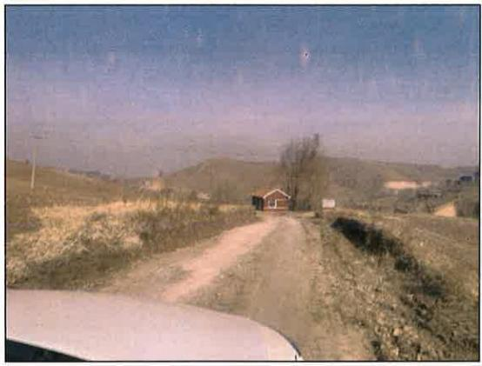
图片4-20 门卫
18、矿区道路
矿区道路长约4344m,平均宽约4m,分布较分散，占地总面积为25062m²。矿区道路连接各功能单元，经现场调查，场地建设形成多处切坡和一处堆坡。场地的建设破坏了原始地形地貌景观及植被。
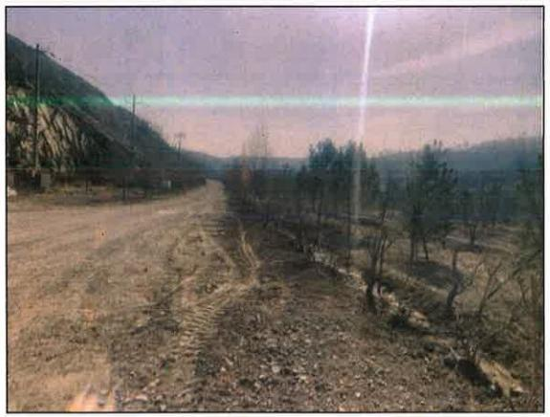
图片4-21 矿区道路
19、评估区内其他区域
评估区内其它区域矿山活动极少，面积718358m²。该区其它地方基本保持了原生的地形地貌状态，对地形地貌景观的影响较轻。
综上所述：矿山现状SJ1工业场地、SJ2工业场地、FJ1工业场地、XJ1工业场地、SJ3工业场地、SJ1废石场、SJ2废石场、XJ1废石场、办公生活区1、办公生活区2、办公生活区3、炸药库、选矿厂、尾矿库及矿区道路对地形地貌景观影响程度均为较严重；采空区1、地磅、门卫、排水场地及评估区其他区域对地形地貌景观影响为较轻(见表4-1);
表4-1地形表地貌景观影响现状评估表

分区 | 面积  (m²) | 特征 | 影响程  度
SJ1工业场地 | 3764 | 建筑物面积为583m²,建筑物高度5m,场地内SJ1井深为267m,  净断面规格为2.4×2.2m,场地建设形成一处切坡，切坡长度65m,  高度4.0m,坡角近70°,切坡为岩质切坡，现状切坡稳定。 | 较严重
SJ2工业场地 | 3952 | 场地内SJ2井深为160m,井口呈方形，净断面规格为2.2×2.0m。  场地建设形成一处切坡，切坡长度105m,高度1.0m,坡角近65°,  切坡为土质切坡，现状切坡不稳定。 | 较严重
FJ1工业 场地 | 1399 | 建筑物面积为14m²,建筑物高度2m,场地内FJ1井深为75m,  井口呈方形，净断面规格为2.0×2.0m。 | 较严重
XJ1工业 场地 | 1855 | 建筑物面积为33m²,建筑物高度2m,场地内XJ1掘进长度为  30m,井口呈方形，净断面规格为2.2×2.2m。场地建设形成一处  切坡，切坡长度54m,高度5.0m,坡角近65°,切坡为岩质切坡，  现状切坡稳定。 | 较严重
SJ3工业 场地 | 2711 | 建筑物面积为138m²,建筑物高度1m,场地内SJ3掘进长度为  2m,井口呈方形，净断面规格为2.4×2.2m。场地建设形成一处  切坡，切坡长度1-5m,高度5.0m,坡角近75°,切坡为土质切坡，  现状切坡稳定。 | 较严重
SJ1废石  场 | 4892 | 平均堆高约5-8m,边坡角度35°左右，占地面积为4892m²,堆  积方量为5892m³。 | 较严重
SJ2废石  场 | 2918 | 平均堆高约3-5m,边坡角度34°左右，占地面积为2918m²,堆  积方量为660m³。 | 较严重
XJ1废石  场 | 645 | 平均堆高约3-5m,边坡角度46°左右，占地面积为645m²,堆积  方量为301m³。 | 较严重
办公生活  区1 | 10479 | 建筑物面积为1098m²,建筑物高度10m,PD1净断面规格为  2.8×2.4m,掘进长度为35m,场地建设形成一处切坡和堆坡，切  坡长度124m,平均高度5.0m,坡角近70°,切坡为岩质切坡，  现状切坡稳定；堆坡长度109m,高度4.0m,坡角近32°。 | 较严重
办公生活  区2 | 1772 | 建筑物面积为743m²,建筑物高度3m,场地建设形成一处切坡，  切坡长度53m,平均高度2.0m,坡角近70°,切坡为岩质切坡，  现状切坡稳定。 | 较严重
办公生活  区3 | 6709 | 建筑物面积为1004m²,建筑物高度3m,场地建设形成一处切坡，  切坡长度77m,平均高度5.0m,坡角近55°,切坡为岩质切坡，  现状切坡稳定。 | 较严重
炸药库 | 1089 | 建筑物面积为774m²,建筑物高度3m。 | 较严重
选矿厂 | 7757 | 建筑物面积为1403m²,建筑物高度5m,场地建设形成两处堆坡，  堆坡长度30.0m,高度5.0m,坡角近40°,局部堆坡底部已进行  浆砌石护坡。堆坡长度58m,高度2.0m,坡角近45°。 | 较严重
尾矿库 | 23378 | 占地面积23378m2,尾矿坝总堆高为12.00m,坝体为梯形坝，坝 体长约110m,堆坝平均坡度为45°,坝体为混凝土，坝体稳定；  尾矿库设计有效库容为81.885×10⁴m³。 | 较严重
地磅 | 754 | 建筑物面积为198m²,建筑物高度3m。 | 较轻
排水场地 | 330 | 建筑物面积为67m²,建筑物高度3m。 | 较轻
门卫 | 30 | 建筑物面积为30m²,建筑物高度3m。 | 较轻
矿区道路 | 25062 | 平均宽约4m,分布于分散，矿区道路连接各功能单元，场地建 设局部形成切坡 | 较严重
其他区域 | 753058 | 矿业活动极少，该区其它地方基本保持了原生的地形地貌状态。 | 较轻
评估区 | 852554

4、土地资源影响现状
根据1:1万K50G038094、K50G039094 土地利用现状图，现状已损毁破坏的土地资源利用类型为旱地(3280m²)、有林地(912m²)、灌木林地(13579m²)、其他林地(3360m²)、天然牧草地(1166m²)、其他草地(25741m²)、采矿用地(47551m²)、坑塘水面(3907m²),总面积99496m²。对照全国第二次土地利用现状调查敖汉旗资料，土地权属敖汉旗萨力巴乡白土营子村所有，界线清晰，无争议。现状条件下，地表各单元对土地损毁情况见表4-2。
表4-2 现状损毁土地资源情况表

工程单元 | 面积  (m²) | 一级类 |  | 二级类 |  | 面积  (m²) | 土地 权属
工程单元 | 面积  (m²) | 编号 | 名称 | 编号 | 名称 | 面积  (m²) | 土地 权属
SJ1工业场地 | 3764 | 04 | 草地 | 043 | 其他草地 | 701 | 敖汉 旗萨  力巴  乡白  土营 子村
SJ1工业场地 | 3764 | 20 | 城镇村及工矿用地 | 204 | 采矿用地 | 3063 | 敖汉 旗萨  力巴  乡白  土营 子村
SJ2工业场地 | 3952 | 03 | 林地 | 033 | 其他林地 | 70 | 敖汉 旗萨  力巴  乡白  土营 子村
SJ2工业场地 | 3952 | 01 | 耕地 | 013 | 旱地 | 49 | 敖汉 旗萨  力巴  乡白  土营 子村
SJ2工业场地 | 3952 | 20 | 城镇村及工矿用地 | 204 | 采矿用地 | 3833 | 敖汉 旗萨  力巴  乡白  土营 子村
FJ1工业场地 | 1399 | 01 | 耕地 | 013 | 旱地 | 1284 | 敖汉 旗萨  力巴  乡白  土营 子村
FJ1工业场地 | 1399 | 04 | 草地 | 043 | 其他草地 | 115 | 敖汉 旗萨  力巴  乡白  土营 子村
XJ1工业场  地 | 1855 | 01 | 耕地 | 013 | 旱地 | 165 | 敖汉 旗萨  力巴  乡白  土营 子村
XJ1工业场  地 | 1855 | 03 | 林地 | 033 | 其他林地 | 1690 | 敖汉 旗萨  力巴  乡白  土营 子村
SJ3工业场地 | 2711 | 20 | 城镇村及工矿用地 | 204 | 采矿用地 | 2711 | 敖汉 旗萨  力巴  乡白  土营 子村
SJ1废石场 | 4892 | 04 | 草地 | 043 | 其他草地 | 4204 | 敖汉 旗萨  力巴  乡白  土营 子村
SJ1废石场 | 4892 | 20 | 城镇村及工矿用地 | 204 | 采矿用地 | 688 | 敖汉 旗萨  力巴  乡白  土营 子村
SJ2废石场 | 2918 | 20 | 城镇村及工矿用地 | 204 | 采矿用地 | 2918 | 敖汉 旗萨  力巴  乡白  土营 子村
XJ1废石场 | 645 | 03 | 林地 | 033 | 其他林地 | 645 | 敖汉 旗萨  力巴  乡白  土营 子村
办公生活区 1 | 10479 | 04 | 草地 | 043 | 其他草地 | 4691 | 敖汉 旗萨  力巴  乡白  土营 子村
办公生活区 1 | 10479 | 20 | 城镇村及工矿用地 | 204 | 采矿用地 | 5788 | 敖汉 旗萨  力巴  乡白  土营 子村
办公生活区 2 | 1772 | 20 | 城镇村及工矿用地 | 204 | 采矿用地 | 1772 | 敖汉 旗萨  力巴  乡白  土营 子村
办公生活区 3 | 6709 | 20 | 城镇村及工矿用地 | 204 | 采矿用地 | 6709 | 敖汉 旗萨  力巴  乡白  土营 子村
炸药库 | 1089 | 03 | 林地 | 032 | 灌木林地 | 384 | 敖汉 旗萨  力巴  乡白  土营 子村
炸药库 | 1089 | 04 | 草地 | 043 | 其他草地 | 705 | 敖汉 旗萨  力巴  乡白  土营 子村
选矿厂 | 7757 | 03 | 林地 | 032 | 灌木林地 | 141 | 敖汉 旗萨  力巴  乡白  土营 子村
选矿厂 | 7757 | 20 | 城镇村及工矿用地 | 204 | 采矿用地 | 7616 | 敖汉 旗萨  力巴  乡白  土营 子村
尾矿库 | 23378 | 03 | 林地 | 031 | 有林地 | 513 | 敖汉 旗萨  力巴  乡白  土营 子村

工程单元 | 面积  (m²) | 一级类 |  | 二级类 |  | 面积  (m²) | 土地 权属
工程单元 | 面积  (m²) | 编号 | 名称 | 编号 | 名称 | 面积  (m²) | 土地 权属
 |  | 03 | 林地 | 032 | 灌木林地 | 2659
 |  | 04 | 草地 | 043 | 其他草地 | 11362
 |  | 11 | 水域及水利设施用地 | 114 | 坑塘水面 | 3907
 |  | 20 | 城镇村及工矿用地 | 204 | 采矿用地 | 4937
地磅 | 754 | 20 | 城镇村及工矿用地 | 204 | 采矿用地 | 754
排水场地 | 330 | 03 | 林地 | 032 | 灌木林地 | 36
排水场地 | 330 | 20 | 城镇村及工矿用地 | 204 | 采矿用地 | 294
门卫 | 30 | 03 | 林地 | 033 | 其他林地 | 30
矿区道路 | 25062 | 01 | 耕地 | 013 | 旱地 | 1782
矿区道路 | 25062 | 03 | 林地 | 031 | 有林地 | 399
矿区道路 | 25062 | 03 | 林地 | 032 | 灌木林地 | 10359
矿区道路 | 25062 | 03 | 林地 | 033 | 其他林地 | 925
矿区道路 | 25062 | 04 | 草地 | 041 | 天然牧草地 | 1166
矿区道路 | 25062 | 04 | 草地 | 043 | 其他草地 | 3963
矿区道路 | 25062 | 20 | 城镇村及工矿用地 | 204 | 采矿用地 | 6468
合计 | 99496 |  |  |  |  | 99496
5、各工程场地土地损毁现状评价
矿山现状压占土地的单元为SJ1废石场、SJ2废石场、XJ1废石场。现状压占土地单元土地损毁程度评价详见表4-3。

表4-3 现状压占土地单元损毁程度评价表

评价单元 | 损毁类型 | 评价因子 | 损毁程度 | 得分 | 评价结果
SJ1废石场 | 压占 | 压占面积 | 0.2-0.5hm² | 1.7 | 中度
SJ1废石场 | 压占 | 边坡坡度 | 25°-35° | 1.7 | 中度
SJ1废石场 | 压占 | 排土(渣)高度 | <15 | 1.7 | 中度
SJ1废石场 | 压占 | 复垦难度 | 易 | 1.7 | 中度
SJ2废石场 | 压占 | 压占面积 | 0.2-0.5hm² | 1.7 | 中度
SJ2废石场 | 压占 | 边坡坡度 | 25°-35° | 1.7 | 中度
SJ2废石场 | 压占 | 排土(渣)高度 | <15 | 1.7 | 中度
SJ2废石场 | 压占 | 复垦难度 | 易 | 1.7 | 中度
XJ1废石场 | 压占 | 压占面积 | <0.2hm² | 1.6 | 中度
XJ1废石场 | 压占 | 边坡坡度 | >35° | 1.6 | 中度
XJ1废石场 | 压占 | 排土(渣)高度 | <15 | 1.6 | 中度
XJ1废石场 | 压占 | 复垦难度 | 易 | 1.6 | 中度
矿山现状占用土地的单元包括SJ1工业场地、SJ2工业场地、FJ1工业场地、XJ1工业场地、SJ3工业场地、办公生活区(1、2、3)炸药库、选矿厂、尾矿库、地磅、排水场地门卫和矿区道路。现状各占用土地单元土地损毁程度评价详见表4-4。
表4-4 现状占用土地单元损毁程度评价表

评价单元 | 损毁类型 | 评价因子 | 损毁程度 | 得分 | 评价结果
SJ1工业场地 | 占 用 | 占地面积 | 0.2-0.5hm² | 1.6 | 中度
SJ1工业场地 | 占 用 | 地面硬化程度 | 30-60% | 1.6 | 中度
SJ1工业场地 | 占 用 | 复垦难度 | 易 | 1.6 | 中度
SJ2工业场地 | 占 用 | 占地面积 | 0.2-0.5hm² | 1.4 | 中度
SJ2工业场地 | 占 用 | 地面硬化程度 | <30% | 1.4 | 中度
SJ2工业场地 | 占 用 | 复垦难度 | 易 | 1.4 | 中度
FJ1工业场地 | 占 用 | 占地面积 | <0.2hm² | 1.0 | 轻度
FJ1工业场地 | 占 用 | 地面硬化程度 | <30% | 1.0 | 轻度
FJ1工业场地 | 占 用 | 复垦难度 | 易 | 1.0 | 轻度
XJ1工业场地 | 占 用 | 占地面积 | ≤0.2hm² | 1.0 | 轻度
XJ1工业场地 | 占 用 | 地面硬化程度 | <30% | 1.0 | 轻度
XJ1工业场地 | 占 用 | 复垦难度 | 易 | 1.0 | 轻度
SJ3工业场地 | 占 用 | 占地面积 | 0.2-0.5hm² | 1.4 | 中度
SJ3工业场地 | 占 用 | 地面硬化程度 | <30% | 1.4 | 中度
SJ3工业场地 | 占 用 | 复垦难度 | 易 | 1.4 | 中度
办公生活区1 | 占 用 | 占地面积 | >0.5hm² | 1.8 | 中度
办公生活区1 | 占 用 | 地面硬化程度 | <30% | 1.8 | 中度
办公生活区1 | 占 用 | 复垦难度 | 易 | 1.8 | 中度
办公生活区2 | 占 用 | 占地面积 | <0.2hm² | 1.0 | 中度
办公生活区2 | 占 用 | 地面硬化程度 | <30% | 1.0 | 中度
办公生活区2 | 占 用 | 复垦难度 | 易 | 1.0 | 中度
办公生活区3 | 占 用 | 占地面积 | >0.5hm² | 1.8 | 中度
办公生活区3 | 占 用 | 地面硬化程度 | <30% | 1.8 | 中度
办公生活区3 | 占 用 | 复垦难度 | 易 | 1.8 | 中度
炸药库 | 占 用 | 占地面积 | <0.2hm² | 1.0 | 轻度
炸药库 | 占 用 | 地面硬化程度 | <30% | 1.0 | 轻度
炸药库 | 占 用 | 复垦难度 | 易 | 1.0 | 轻度
选矿厂 | 占 用 | 占地面积 | >0.5hm² | 1.8 | 中度
选矿厂 | 占 用 | 地面硬化程度 | <30% | 1.8 | 中度
选矿厂 | 占 用 | 复垦难度 | 易 | 1.8 | 中度
尾矿库 | 占 用 | 占地面积 | >0.5hm² | 1.8 | 中度
尾矿库 | 占 用 | 地面硬化程度 | <30% | 1.8 | 中度
尾矿库 | 占 用 | 复垦难度 | 易 | 1.8 | 中度
地磅 | 占 用 | 占地面积 | <0.2hm² | 1.0 | 轻度
地磅 | 占 用 | 地面硬化程度 | <30% | 1.0 | 轻度
地磅 | 占 用 | 复垦难度 | 易 | 1.0 | 轻度
排水场地 | 占 用 | 占地面积 | <0.2hm² | 1.0 | 轻度
排水场地 | 占 用 | 地面硬化程度 | <30% | 1.0 | 轻度
排水场地 | 占 用 | 复垦难度 | 易 | 1.0 | 轻度
门卫 | 占 用 | 占地面积 | <0.2hm² | 1.0 | 轻度
门卫 | 占 用 | 地面硬化程度 | <30% | 1.0 | 轻度
门卫 | 占 用 | 复垦难度 | 易 | 1.0 | 轻度
矿区道路 | 占 用 | 占地面积 | >0.5hm² | 1.8 | 中度
矿区道路 | 占 用 | 地面硬化程度 | <30% | 1.8 | 中度
矿区道路 | 占 用 | 复垦难度 | 易 | 1.8 | 中度

综上：SJ1工业场地、SJ2工业场地、SJ3工业场地、SJ1废石场、SJ2废石场、XJ1废石场、办公生活区1、办公生活区2、办公生活区2、选矿厂、尾矿库、矿区道路对土地损毁程度为中度，FJ1工业场地、XJ1工业场地、炸药库、地磅、排水场地、门卫及评估区内其它区域对土地损毁程度为轻度。矿山地质环境现状问题见表4-5。
表4-5 矿山地质环境问题现状说明表

评估单元 | 面积  (m²) | 现状矿山地质环境问题
评估单元 | 面积  (m²) | 地质灾害 | 含水层影响 | 地形地貌景观 影响 | 土地资源影  响
SJ1工业场地 | 3764 | 较轻 | 较轻 | 较严重 | 中度
SJ2工业场地 | 3952 | 较轻 | 较轻 | 较严重 | 中度
FJ1工业场地 | 1399 | 较轻 | 较轻 | 较严重 | 轻度
XJ1工业场地 | 1855 | 较轻 | 较轻 | 较严重 | 轻度
SJ3工业场地 | 2711 | 较轻 | 较轻 | 较严重 | 中度
SJ1废石场 | 4892 | 较轻 | 较轻 | 较严重 | 中度
SJ2废石场 | 2918 | 较轻 | 较轻 | 较严重 | 中度
XJ1废石场 | 645 | 较轻 | 较轻 | 较严重 | 中度
办公生活区1 | 10479 | 较轻 | 较轻 | 较严重 | 中度
办公生活区2 | 1772 | 较轻 | 较轻 | 较严重 | 轻度
办公生活区3 | 6709 | 较轻 | 较轻 | 较严重 | 中度
炸药库 | 1089 | 较轻 | 较轻 | 较严重 | 轻度
选矿厂 | 7757 | 较轻 | 较轻 | 较严重 | 中度
尾矿库 | 23378 | 较轻 | 较轻 | 较严重 | 中度
矿区道路 | 25062 | 较轻 | 较轻 | 较严重 | 中度
采空区1 | 34700 | 较轻 | 较轻 | 较轻 | 轻度
地磅 | 754 | 较轻 | 较轻 | 较轻 | 轻度
排水场地 | 330 | 较轻 | 较轻 | 较轻 | 轻度
门卫 | 30 | 较轻 | 较轻 | 较轻 | 轻度
评估区内其它区域 | 753058 | 较轻 | 较轻 | 较轻 | 轻度
合计 | 852554

(二)矿山地质环境问题预测
根据矿山开采计划，本年度矿山拟继续办理采矿许可证，无开采与基建计划。预测2026年度矿山地质环境问题基本与现状保持一致(见表4-5)。

五、矿山地质环境防治工程

(一)矿山地质环境治理区的确定
根据《矿山地质环境保护与恢复治理方案编制规范》(DZ/T0223-2011),治理区域范围包括已存在矿山地质环境问题的区域及本期开采区与矿业活动的影响区域。根据《土地复垦方案编制规程》,土地复垦责任范围为复垦区中已损毁和拟损毁的土地及土地复垦方案涉及的生产年限结束后不再留续使用的永久性建设用地共同构成的区域。
治理区的确定
(1)原则上对应《方案》规划的年度治理工程内容(《方案》规划的2025年及其以前未完成的治理工程内容应该在本年度设计治理);
(2)结合矿山地质环境现状，按照“边开采，边治理”、“预防为主，防治结合”、“在保护中开发，在开发中保护”、“谁损毁，谁复垦”、“应治可治全部治理”的原则，确定矿山地质环境年度治理单元。
《治理方案》规划的近期治理工程单元与工程包括：
1、对“一分期”设计治理单元进行完善。
(1)临时取土场翻耕264m³,整平264m³,种草264m³。
(2)对预测塌陷区设置网围栏2320m。
2、对预测塌陷区设置警示牌。
3、对拟建风井(FJ2)进行表土剥离。
4、对采空区利用开采产生废石及地表各废石场内废石进行充填；对首期预测地面塌陷区沉稳的塌陷坑进行回填、整平、覆土、种草。
5、对办公生活区1的PD1进行封堵。
6、对办公生活区2、办公生活区3和选矿厂种植景观树。
7、对SJ3工业场地进行垫坡、整平、覆土、种草。
8、对FJ1工业场地进行建筑物拆除清理、回填、封堵、整平、覆土、种草。
9、对SJ2工业场地进行回填、封堵、垫坡、整平、覆土、种草。
10、对XJ1工业场地进行建筑物拆除清理、回填、封堵、垫坡、整平、覆土、种草。
11、对SJ2废石场进行清运、整平、覆土、种草。
12、对XJ1废石场进行整平、覆土、种树。
13、矿山生产期间，对各工程场地地质灾害、地形地貌景观及土地资源、尾矿库、地下水水质进行监测，对复垦植被进行管护。
由于25年度治理效果不明显，本年度对XJ1继续治理，因此，2026年度的矿山地质环境治理单元包括：
1、对XJ1废石场进行整平、覆土、种树。
2、对矿山地质环境进行监测。
需要指出的是，矿区存在的SJ2工业场地、FJ1工业场地、XJ1工业场地属于应治可治单元，但场地内的竖井与斜井对于下一步的地质勘查工作尚有意义(可以代替探井使用),后期可用于未来建设新生产井疏干地下水与通风井使用。因此，SJ2工业场地、FJ1工业场地、XJ1工业场地暂不列入中羽矿业(赤峰)有限公司鸭鸡山铜矿2026年度矿山地质环境治理单元。

(二)矿山地质环境治理工程
设计对XJ1废石场进行整平、覆土、种树。
(1)整平
对XJI废石场进行整平，场地面积645m²,整平厚度0.3m,整平工程量为196m³。
(2)覆土
设计恢复为灌木林地，场地面积645m²,按覆土厚度0.5m计算，覆土工程量327m³。
(3)灌草混播
对覆土后场地进行混合撒播山杏核、榆树籽、披碱草、羊草等，恢复植被面 积为645m² 。灌草混播面积为645m²。

(三)矿山地质环境监测工程
依据中羽矿业(赤峰)有限公司对鸭鸡山铜矿矿区的地质环境现状，设计监测内容为地面塌陷监测与矿区土地资源及地形地貌景观监测。
1、地面塌陷监测
(1)监测方法：采用地表移动变形及岩层内部移动变形相结合的方法分别用目测及全站仪实测的手段监测预测地面塌陷区的沉降情况，定期用全站仪对监测点进行实测并记录数据，统计各次数据变化情况判定地表是否发生移动，下沉、变形。若发现测点有下沉现象，说明地表已经开始移动，即将发生地面沉陷。
(2)监测点的布设：考虑到矿山长期停产且已有监测记录数据无趋势性上升或下降的变化趋势的现状，在现有采空区上方预测地面塌陷区范围内，沿矿体走向布置一条观测线，监测线总长度约300m,监测点间距50-100m,设计监测点3个。监测点坐标见表5-2,观测站布设情况见图5-1。

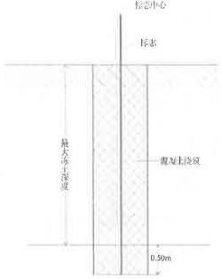
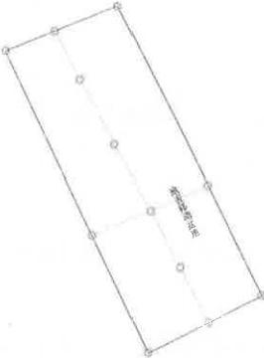

巍测线及监测点置 隐易脱测站埋设示意图
图5- 1 地面塌陷监测点示意图
需要说明的是，若监测过程中发现监测数据存在持续下降的异常情况，应及时加密监测点(沿矿体倾向布置3-4条观测线),以查明塌陷的影响范围及塌陷程度。

表5-2 地质灾害监测点坐标表

位置 | 点号 | 2000国家大地坐标系 |  | 点号 | 2000国家大地坐标系
位置 | 点号 | X | Y | 点号 | X | Y
采空区地表 | JC1 | 4698000.47 | 40485485.84 | JC6 | 4697898.14 | 40485989.21
采空区地表 | JC2 | 4697962.73 | 40485580.69 | JC7 | 4697851.88 | 40486088.78
采空区地表 | JC3 | 4697939.68 | 40485671.55 | JC8 | 4697814.38 | 40486180.90
采空区地表 | JC4 | 4697939.01 | 40485779.66 | JC9基准点 | 4698044.51 | 40485827.48
采空区地表 | JC5 | 4697931.77 | 40485880.28
(3)监测频率
每月1次实地测量，采用定期监测的方式，并做好记录，进入雨季要增加监 测次数，本期监测1年。
2、矿区土地资源及地形地貌景观监测
(1)监测内容
为保护矿区生态环境，尽可能的保护矿区及其矿区以外土地免受挖损与占用，对矿区内土地资源、地形地貌景观进行监测。
(2)监测方法
采用目测及拍照摄像相结合的方式，采用路线法，共设计1条监测路线，路线长度3.5km,对工程场地的外观表现特征参数进行监测，对各区破坏的土地类型进行实地调查。
(3)监测频率
每月目视巡查监测1次，每年对各建设单元(场地)占用情况进行一次仪器测量并拍照摄像。
4、监测时限
矿山生产期间和首期治理期内，自2026年1月1日-2026年12月31日。监测记录表见表5-3。

表5-3 地形地貌景观及土地资源监测记录表

监测单元
时间： 年 月 日 |  |  | 天气：
监测  内容 | 损毁土地面积(m²)
监测  内容 | 破坏土地利用类型
监测  内容 | 损毁方式
监测  内容 | 损毁程度
监测  内容 | 治理难度
监测人员
存在问题
处理意见
处理结果

六、经费估算

(一)估算说明
1、预算编制依据
(1)内蒙古自治区财政厅、国土资源厅《内蒙古自治区矿山地质环境治理工程预算定额标准(试行)》及相关配套文件；
(2)《内蒙古自治区矿山地质环境治理工程定额》(内财建[2013]600号);
(3)矿山地质环境保护与土地复垦方案设计的实物工作量及相关图件；
(4)财政部、国土资源部《土地开发整理项目预算定额标准》(2011);
(5)赤峰市材料价格信息(2025年4季度)及赤峰市敖汉旗材料价格市场
询价。
2、费用计算
项目的投资为动态投资，其投资总额由静态投资和价差预备费组成。静态投资由工程施工费、其它费用、监测管护费、不可预见费组成。价差预备费是在方案编制年至矿山闭坑年期间，由于材料价格变化可能产生治理费用上浮而预留的费用(年度治理计划书不涉及价差预备费)。具体计费标准如下：
(1)工程施工费
工程施工费包括直接费、间接费、利润和税金。
a、直接费
直接费指工程施工过程中直接消耗在工程项目上的活劳动和物化劳动。由直接工程费、措施费组成。
①直接工程费
直接工程费由人工费、材料费、施工机械使用费组成。
人工费=定额劳动量(工日)×人工概算单价(元/工日),人工单价根据《内蒙古自治区矿山地质环境治理工程预算定额标准》的规定计取，赤峰市敖汉旗属于三类区，甲类工78.28元/工日，乙类工57.20元/工日。
材料费=定额材料用量×材料单价，主要材料单价按照《内蒙古自治区矿山地质环境治理工程预算定额标准》编制，超出限价部分单独计算材料价差，主要材料以外的材料价格以赤峰市或赤峰市敖汉旗2025年4季度市场价格计取并以材料到工地实际价格计。
施工机械使用费=定额机械使用量(台班)×施工机械台班费(元/台班)。台班费定额依据《内蒙古自治区矿山地质环境治理工程预算定额标准》编制。
②措施费
措施费是指为完成工程项目施工，发生于该工程施工前和施工过程中非工程实体项目的费用，包括临时设施费、冬雨季施工增加费、施工辅助费和安全施工措施费，本项目不计夜间施工增加费。措施费按项目直接工程费×措施费费率进行计算。其费率依据《内蒙古自治区矿山地质环境治理工程预算定额标准》计取。
表6-1 措施费费率表

序号 | 工程类别 | 临时设施费 率 ( % ) | 冬雨季施工增加  费率(%) | 施工辅助 费率(%) | 安全施工措施  费率(%) | 费率合计  (%)
1 | 土方工程 | 2 | 0.7 | 0.7 | 0.2 | 3.6
2 | 石方工程 | 2 | 0.7 | 0.7 | 0.2 | 3.6
3 | 砌体工程 | 2 | 0.7 | 0.7 | 0.2 | 3.6
4 | 混凝土工程 | 3 | 0.7 | 0.7 | 0.2 | 4.6
5 | 植被工程 | 2 | 0.7 | 0.7 | 0.2 | 3.6
5 | 辅助工程 | 2 | 0.7 | 0.7 | 0.2 | 3.6
b 、间接费
间接费包括企业管理费和规费，依据《内蒙古自治区矿山地质环境治理工程预算定额标准》规定，间接费率按工程类别进行计取，间接费按项目直接费×间接费费率进行计算。
表6-2 间接费费率表

序号 | 工程类别 | 计算基础 | 费率(%)
1 | 土方工程 | 直接费 | 5
2 | 石方工程 | 直接费 | 6
3 | 砌体工程 | 直接费 | 5
4 | 混凝土工程 | 直接费 | 6
5 | 植被工程 | 直接费 | 5
6 | 辅助工程 | 直接费 | 5
c、利润
依据《内蒙古自治区矿山地质环境治理工程预算定额标准》规定，利润按直接费与间接费之和的3%计取。
d 、税金
依据《内蒙古自治区矿山地质环境治理工程预算定额标准》,税金按直接费、间接费、利润之和的3.28%计取。
(2)其它费用
其它费用包括前期工作费、工程监理费、竣工验收费、项目管理费。
a、前期工作费
包括项目可研论证费、项目勘测与设计费、项目招标代理费。
项目可研论证费以工程施工费作为计费基数，采用分档定额计费方式计算，各区间按内插法确定。
表6-3 项目可研论证费计费标准

序号 | 计费基数(万元) | 项目可研论证费(万元)
1 | ≤180 | 2
2 | 500 | 4
3 | 1000 | 6
4 | 3000 | 12
5 | 5000 | 15
6 | 10000 | 25
注：计费基数大于1亿元时，按计费基数的0.25%计取。
项目勘测与设计费以工程施工费作为计费基数，采用分档定额计费方式计算，各区间按内插法确定。其中勘测费可按不超过工程施工费的1.5%单独计算，剩余部分可计为项目设计与预算编制费。
表6-4 项目勘测与设计计费标准

序号 | 计费基数(万元) | 项目勘测与设计计费(万元)
1 | ≤180 | 7.5
2 | 500 | 20
3 | 1000 | 39
4 | 3000 | 93
5 | 5000 | 145
6 | 10000 | 270
注：计费基数大于1亿元时，按计费基数的2.70%计取。
项目招标代理费以工程施工费作为计费基数，采用差额定率累进法计算
表6-5 项目招标代理费计费标准

序号 | 计费基础  (万元) | 费率  (%) | 算例
序号 | 计费基础  (万元) | 费率  (%) | 计费基础(万元) | 项目招标代理费(万元)
1 | ≤500 | 0.5 | 500 | 500×0.5%=2.5
2 | 500-1000 | 0.4 | 1000 | 2.5+(1000-500)×0.4%=4.5
3 | 1000-3000 | 0.3 | 3000 | 4.5+(3000-1000)×0.3%=10.5
4 | 3000-5000 | 0.2 | 5000 | 10.5+(5000-3000)×0.2%=13.5
5 | 5000-10000 | 0.1 | 10000 | 13.5+(10000-5000)×0.1%=18.5
6 | 10000以上 | 0.05 | 15000 | 18.5+(15000-10000)×0.05%=21
注：计费基数小于100万元时，按计费基数的1.0%计取。
b 、工程监理费
以工程施工费作为计费基数，采用分档定额计算方式计算，各区间按内插法 确定。
表6-6工程监理费计费标准

序号 | 计费基数(万元) | 工程监理费(万元)
1 | ≤180 | 4
2 | 500 | 10
3 | 1000 | 18
4 | 3000 | 45
5 | 5000 | 70
6 | 10000 | 120
注：计费基数大于1亿元时，按计费基数的1.20%计取。
c 、竣工验收费
竣工验收费包括工程验收费、项目决算编制与审计费，工程验收费以工程施 工费作为计费基数，采用差额定率累进法计算。
表6-7工程验收费计费标准

序号 | 计费基础(万元) | 费 率 ( % ) | 算例
序号 | 计费基础(万元) | 费 率 ( % ) | 计费基础(万元) | 工程验收费(万元)
1 | ≤180 | 1.7 | 180 | 180×1.7%=3.06
2 | 180-500 | 1.2 | 500 | 3.06+(500-180)×1.2%=6.9
3 | 500-1000 | 1.1 | 1000 | 6.9+(1000-500)×1.1%=12.4
4 | 1000-3000 | 1.0 | 3000 | 12.4+(3000-1000)×1.0%=32.4
5 | 3000-5000 | 0.9 | 5000 | 32.4+(5000-3000)×0.9%=50.4
6 | 5000-10000 | 0.8 | 10000 | 50.4+(10000-5000)×0.8%=90.4
7 | 10000以上 | 0.7 | 15000 | 90.4+(15000-10000) ×0.7%=125.4

项目决算编制与审计费以工程施工费作为计费基数，采用差额定率累进法计算。
表6-8 项目决算编制与审计费标准

序号 | 计费基础  (万元) | 费率  (%) | 算例
序号 | 计费基础  (万元) | 费率  (%) | 计费基础(万元) | 项目决算编制与审计费(万元)
1 | ≤500 | 1.0 | 500 | 500×1.0%=5
2 | 500-1000 | 0.9 | 1000 | 5+(1000-500)×0.9%=9.5
3 | 1000-3000 | 0.8 | 3000 | 9.5+(3000-1000)×0.8%=25.5
4 | 3000-5000 | 0.7 | 5000 | 25.5+(5000-3000)×0.7%=39.5
5 | 5000-10000 | 0.6 | 10000 | 39.5+(10000-5000)×0.6%=69.5
6 | 10000以上 | 0.5 | 15000 | 69.5+(15000-10000)×0.5%=94.5
d、项目管理费
以工程施工费、前期工作费、工程监理费和竣工验收费之和作为计费基数，采用差额定率累进法计算。
表6-9 项目管理费计费标准

序号 | 计费基础  (万元) | 费率  (%) | 算例
序号 | 计费基础  (万元) | 费率  (%) | 计费基础(万元) | 项目管理费(万元)
1 | ≤500 | 1.5 | 500 | 500×1.5%=7.5
2 | 500-1000 | 1.0 | 1000 | 7.5+(1000-500)×1.0%=12.5
3 | 1000-3000 | 0.5 | 3000 | 12.5+(3000-1000)×0.5%=22.5
4 | 3000-5000 | 0.3 | 5000 | 22.5+(5000-3000)×0.3%=28.5
5 | 5000-10000 | 0.1 | 10000 | 28.5+(10000-5000)×0.1%=33.5
6 | 10000以上 | 0.08 | 15000 | 33.5+(15000-10000)×0.08%=37.5
(3)不可预见费
不可预见费以工程施工费、其它费用之和作为计费基数，费率取3%。
表6-10 不可预见费计算表

序号 | 费用名称 | 计费基数(万元) | 费率%
1 | 不可预见费 | 工程施工费+其它费用 | 3
(4)监测管护费
监测管护费=监测费+管护费，对监测管护费总价进行限定，原则上不超过工程施工费的10%。
监测费=频率(次/年)×年限(年)×单次费用(万元)。
管护费=频率(次/年)×年限(年)×单次费用(万元)。
(5)价差预备费
D
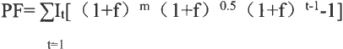
计算公式：

式中：PF— 价差预备费
n— 建设期年份数
I-—建设期中第t年的投资计划额，即第t年的静态投资计划额f—年涨价率(按6%计)
m—建设前期年限(从方案编制估算至开工建设，本项目建设前期年限已计入总规划年限)。

(二)主要工程量
表6-11（一）治理工程量汇总表
场地名称 | 面积 | 治理措施及工程量
场地名称 | 面积 | 整平 | 覆土 | 灌草混播
场地名称 | m² | m³ | m³ | m²
XJ1废石场 | 645 | 196 | 327 | 645
合计 | 645 | 196 | 327 | 645
表6-11（二）监测管护工程量汇总表

序号 | 工程项目 | 计量单位 | 工程量
一 | 监测工程
1 | 监测 | 次 | 12
二 | 管护工程
1 | 管护 | 次 | 2

(三)估算结果
经估算，2026年度矿山地质环境治理费用为2.01万元。经费估算总额和各单项工程经费估算结果见表6-12至表6-20。
表6-12 矿山地质环境治理及土地复垦工程经费预算总表

序号 | 工程或费用名称 | 预算金额(万元) | 各费用占总费用的比例(%)
序号 | 1 | 2 | 3
一 | 工程施工费 | 0.65 | 32.34
一 | 监测费 | 0.96 | 47.76
二 | 管护费 | 0.40 | 19.90
总 计 |  | 2.01 | 100.00

表6-13 工程施工费预算表

序号 | 定额编号 | 单项名称 | 单位 | 工程量 | 综合单价  (元) | 合计  (万元)
序号 | (1) | (2) | (3) | (4) | (5) | (6)
一 |  | 土方工程 |  |  |  | 0.392
1 | 10195 | 覆土 | 100m³ | 1.96 | 2000.00 | 0.392
二 |  | 石方工程 |  |  |  | 0.246
2 | 20274 | 整平 | 100m³ | 3.27 | 752.60 | 0.246
三 |  | 植被工程 |  |  |  | 0.012
1 | 50031 | 撒播种草 | hm² | 0.0645 | 2006.81 | 0.012
总 计 |  |  | 一 | 一 | 一 | 0.65
备注：清运废石直接用于回填工程，工程量未重复进行预算。
表6-14 监测管护费预算表

序号 | 费用名称 | 频率(次/年) | 年限 | 单次费用(元) | 预算金额(万元)
1 | 监测费 | 12 | 1 | 800 | 0.96
2 | 管护费 | 2 | 1 | 2000 | 0.40
合计 | — | 一 | 一 | 一 | 1.36
表6-15 石方整平单价分析表

定额编号：20274 单位：100m³
序号 | 项目名称 | 单位 | 数量 | 单价(元) | 小计(元)
一 | 直接费 |  |  |  | 617.66
( 一 ) | 直接工程费 |  |  |  | 596.19
1 | 人工费 |  |  |  | 82.19
(1) | 甲类工 | 工 日 | 0.1 | 78.28 | 7.83
(2) | 乙类工 | 工 日 | 1.3 | 57.20 | 74.36
2 | 机械使用费 |  |  |  | 464.78
(1) | 推土机74KW | 台班 | 0.76 | 611.55 | 464.78
3 | 其他费用 | % | 9 | 546.97 | 49.23
(二) | 措施费 | % | 3.6 | 596.19 | 21.46
二 | 间接费 | % | 6 | 617.66 | 37.06
三 | 利润 | % | 3 | 654.72 | 19.64
四 | 材料价差 |  |  |  | 54.34
(1) | 柴油 | kg | 41.8 | 1.3 | 54.34
五 | 税金 | % | 3.28 | 728.70 | 23.90
合计 |  |  |  |  | 752.60

表6-16 回填单价分析表

定额编号：20342 单位：100m³
序号 | 项目名称 | 单位 | 数量 | 单价(元) | 小计(元)
一 | 直接费 |  |  |  | 1460.34
( 一 ) | 直接工程费 |  |  |  | 1409.59
1 | 人工费 |  |  |  | 70.75
(1) | 甲类工 | 工 日 | 0.1 | 78.28 | 7.83
(2) | 乙类工 | 工 日 | 1.1 | 57.20 | 62.92
2 | 机械使用费 |  |  |  | 1308.50
(1) | 装载机2m³ | 台班 | 0.48 | 882.94 | 423.81
(2) | 推土机  74KW | 台班 | 0.22 | 611.55 | 134.54
(3) | 自卸汽车5t | 台班 | 1.98 | 378.86 | 750.15
3 | 其他费用 | % | 2.2 | 1379.25 | 30.34
(二) | 措施费 | % | 3.6 | 1409.59 | 50.75
二 | 间接费 | % | 6 | 1460.34 | 87.62
三 | 利润 | % | 3 | 1547.96 | 46.44
四 | 材料价差 |  |  |  | 179.76
(1) | 柴油 | kg | 138.28 | 1.30 | 179.76
五 | 税金 | % | 3.28 | 1774.16 | 58.19
合计 |  |  |  |  | 1832.35
表6-17 坡面整形单价分析表

定额编号：20342 单位：100m³
序号 | 项目名称 | 单位 | 数量 | 单价(元) | 小计(元)
一 | 直接费 |  |  |  | 1534.90
( 一 ) | 直接工程费 |  |  |  | 1481.56
1 | 人工费 |  |  |  | 70.75
(1) | 甲类工 | 工 日 | 0.1 | 78.28 | 7.83
(2) | 乙类工 | 工 日 | 1.1 | 57.20 | 62.92
2 | 机械使用费 |  |  |  | 1378.92
(1) | 装载机2m³ | 台班 | 0.48 | 882.94 | 423.81
(2) | 挖掘机1.2m³ | 台班 | 0.22 | 931.62 | 204.96
(3) | 自卸汽车5t | 台班 | 1.98 | 378.86 | 750.15
3 | 其他费用 | % | 2.2 | 1449.67 | 31.89
(二) | 措施费 | % | 3.6 | 1481.56 | 53.34
二 | 间接费 | % | 6 | 1534.90 | 92.09
三 | 利润 | % | 3 | 1626.99 | 48.81
四 | 材料价差 |  |  |  | 189.33
(1) | 柴油 | kg | 145.64 | 1.30 | 189.33
五 | 税金 | % | 3.28 | 1865.13 | 61.18
合计 |  |  |  |  | 1926.31

表6-18 撒播单价分析表

定额编号：50031 单位： hm²
序号 | 项目名称 | 单位 | 数量 | 单价(元) | 小计(元)
一 | 直接费 |  |  |  | 1796.65
( 一 ) | 直接工程费 |  |  |  | 1734.22
1 | 人工费 |  |  |  | 491.92
(1) | 乙类工 | 工 日 | 8.6 | 57.20 | 491.92
2 | 材料费 |  |  |  | 1200.00
(1) | 草籽 | kg | 40 | 30.00 | 1200.00
3 | 其他费用 | % | 2.5 | 1691.92 | 42.30
(二) | 措施费 | % | 3.6 | 1734.22 | 62.43
二 | 间接费 | % | 5 | 1796.65 | 89.83
三 | 利润 | % | 3 | 1886.48 | 56.59
四 | 税金 | % | 3.28 | 1943.08 | 63.73
合计 |  |  |  |  | 2006.81

